ГБУ "Мосветобъединение" сообщает
01.02.2021
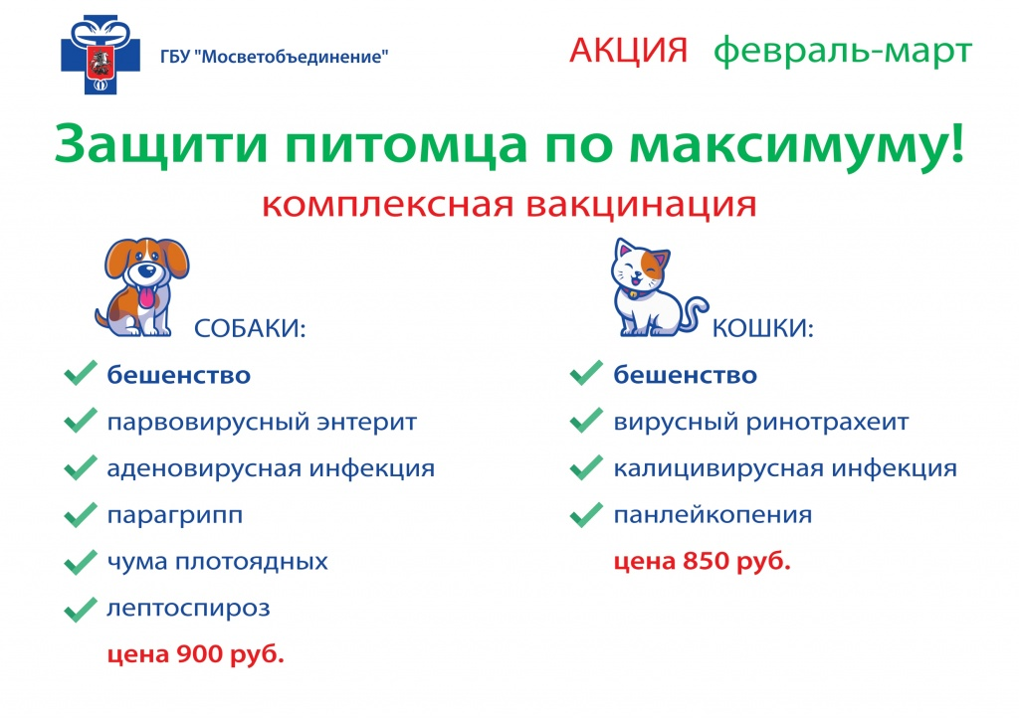

Адрес страницы: http://donskoy.mos.ru/social-sphere/the-state-veterinary-service/detail/9678314.html
Управа Донского района города Москвы

